
PŘIHLÁŠKA NA SPORTOVNÍ VÍKENDOVOU AKCI POŘÁDANOU
V RÁMCI PROGRAMU VOLNÉHO ČASU STUDENTů
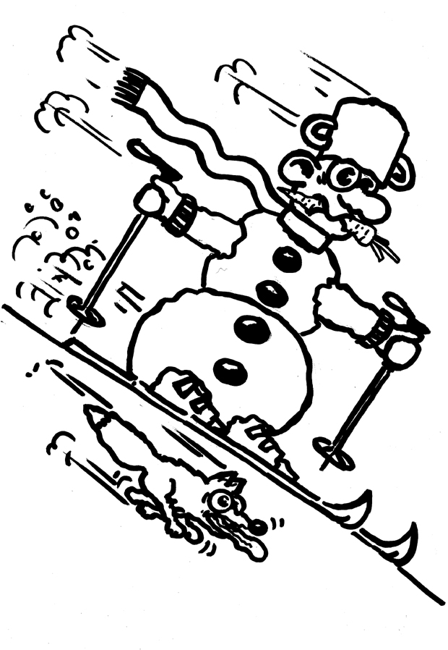
GYMNÁZIUM JANA NERUDY: HELLICHOVA 3, PRAHA 1 - MALÁ STRANA, tel.: 257 404 832
-------------------------------------------------------------------------------
PŘEDVÁNOČNÍ ROZLYŽOVÁNÍ NA LEDOVCI

XXI. MÖLLTAL 2024 ALPY Rakousko
Termín: 14. – 18. prosinec 2024
Pořádající instruktoři: Pavel Svoboda, Michal Bílý, Daniel Hlava
Místo konání: Mölltal – ledovec, Korutany, Rakousko
Ubytování: Flattach Actionhotel
Sraz a odjezd: sobotu 14. 12. v 10:30 hod. GJN, Hellichova 3, P1 – Malá Strana

Návrat: z úterý na středu 18. 12. v noci kolem 02:00 hod. na místo odjezdu
Kontaktní spojení: tel.: 724 588 774 (můžete si upřesnit příjezdové informace)

Aktuální informace naleznete na http://michal.gjn.cz

Místo: Velice atraktivní oblast Mölltal, která se rozkládá na jižních svazích největšího rakouského pohoří Vysoké Taury v blízkosti nejvyšší hory Rakouska – Grossglockner (3798 m). Samotný ledovec Mölltal zaručuje 100% možnost lyžování. Tato oblast patří mezi nejlepší lyžařské terény v Rakousku v nadmořské výšce 2500m.
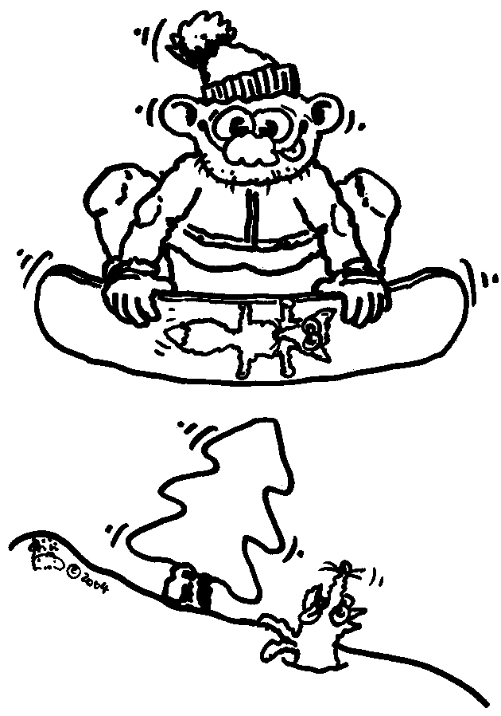
Sjezdové tratě Sharecku – 3122m, byly vyhodnoceny jako nejlepší carvingové svahy v Alpách a lze zde lyžovat prakticky celoročně na 50-ti km upravených trati jak pro středně pokročilé tak i velmi dobré lyžaře.

Ubytování: Na pokojích se sociálním zařízením (Activehotel)
Jídlo: V ceně je polopenze (3x) snídaně (švédský stůl) a večeře – začínáme po příjezdu večeří
oběd bude na sjezdovkách - z vlastních zásob nebo v restauraci

Náklady: 8.600,- Kč pro studenty GJN 9.100,- Kč Absolventi GJN nar.do r.1996 - 01
Přihlášení: odevzdat PŘIHLÁŠKU + 8.600,- Kč - KDO ODEVZDÁ DŘÍVE - JEDE
INFORMAČNÍ SCHŮZKA bude v úterý 5. 11. v Gym.Těl. - DŮLEŽITÁ
Jestliže student z účasti na kurzu odstoupí, hradí vzniklé náklady, a to až do skutečné výše těchto nákladů, nejméně však 4.000Kč.

Důležité!!! INFORMAČNÍ SCHUZKA VŠECH PŘIHLÁŠENÝCH
bude 5. 11. v úterý o velké přestávce v 9:40 hod. v GYM. TELOCVIČ. Účast nutná!!!


Za podporu při realizaci tohoto kurzu děkujeme firmám





-------------------------- oddělte ------------------------------ oddělte ------------------------------- oddělte
PROHLÁŠENÍ RODIČů Rozlyžování alpy
Souhlasím, že můj syn/dcera - jméno a příjmení:.....................................................…………………
se může zúčastnit sportovní víkendové akce „LYŽOVÁNÍ V ALPÁCH - Rakousko“ konaného v termínu 14. - 18. 12. 2024

E-mail: studenta ………………………………………………………………… třída ..............,
datum narození.................................. číslo pasu nebo OP ............……............................ tel. domu ...................................
adresa bydliště: ....................................................................................... mob. studenta:.........................................
Jestliže student z účasti na kurzu odstoupí, hradí vzniklé náklady, a to až do skutečné výše těchto nákladů, nejméně však 4.000Kč.

V Praze dne ....................... podpis studenta:........................................ podpis rodičů:........................................
UPŘESNĚNÍ:

Cena zahrnuje: dopravu autobusem z Prahy a zpět a po celou dobu pobytu
ubytování na 2-8 lůžkových pokojích se sociálním zařízením s polopenzí (tři noci)
třídenní jednotný skipas

Průběh: ubytování po příjezdu na místo v cca 20 hodin, večeře, ubytování
lyžování ve dnech 14. - 18. 12.
cestu domů zahájíme hned po ukončení lyžování bez návratu na ubytovnu

Důležité: každý účastník si musí vyřídit uvolnění z výuky u třídního učitele na 16. a 17. 12. a
doložit vedoucímu kurz do 5. 11., nástup do výuky je 18. 12. ve středu!

Každý účastník se musí pojistit na lyžování v zahraničí, doporučujeme pojištění zahrnující léčbu Covid!!!

Při nástupu na kurz student odevzdá potvrzení o seřízení bezpečnostního vázání a prokáže se bezinfekčností dle platných podmínek pro Česko i Rakousko v době konáni akce. Doporučujeme využít možnosti seřízení v odborném servisu HAPPY SPORT, který je smluvním partnerem GJN - viz přiložená kartička. Akceptujeme prohlášení vystavené rodiči.

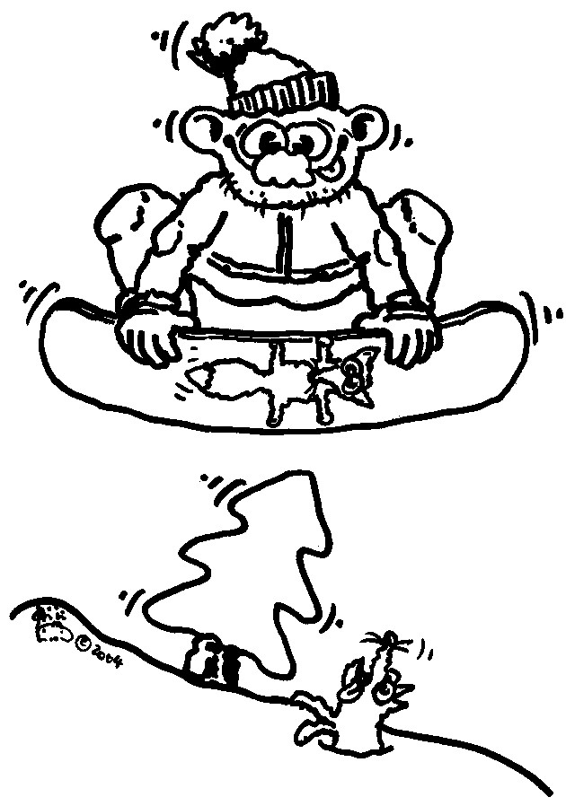

---------------------------------------------- oddělte ------------------------------------ oddělte ---------------------------
Sdělení rodičů: (upozornění na zdravotní potíže, užívání léků apod.) - vyplňte!

V Praze dne ………………. ……………………………………
Podpis rodičů

ČESTNÉ PROHLÁŠENÍ

Já, níže podepsaný, se zavazuji dodržovat pravidla slušného chování a povinnosti vyplývající ze školního řádu.

V Praze dne ………………….. …………………………………
Podpis studenta

